W Kinie

I. „Mały, większy i największy” – rozwijanie słownika czynnego.

Przed zajęciami rodzic ustawia krzesełka w rzędach (jak w kinie) i oznacza je obrazkami ze zwierzętami. Przygotowuje bilety dla dzieci (z takimi samymi obrazkami jak na krzesełkach). Rodzic pokazuje dzieciom tablet:
Czy na tym urządzeniu można obejrzeć film? Jakie urządzenie jest od niego większe, a też można oglądać na nim filmy? (telewizor).
Rodzic pokazuje urządzenie (jeśli jest w domui) lub obrazek.
A gdzie znajdziemy ekran większy od ekranu tabletu i telewizora? Mieści się tam bardzo dużo ludzi i mogą wspólnie oglądać film (kino).
Rodzic zaprasza dzieci do zabawy w wyjście do kina. Aby wejść do kina, musicie kupić bilet i odszukać właściwe miejsce. Dzieci ustawiają się przed stolikiem, na którym rodzic „sprzedaje” bilety na film. Gdy dzieci odnajdą swoje krzesełko, rodzic wyświetla fragment bajki. Ustala z dziećmi, jak należy się zachowywać w trakcie seansu filmowego.
• bilety z obrazkami zwierząt, te same obrazki potrzebne do oznaczenia krzesełek, telewizor, tablet
II. „Zwinne paluszki” – usprawnianie stóp.
Rodzic rozkłada w sali woreczki, dzieci biegają wokół nich boso. Na klaśnięcie zatrzymują się i chwytają najbliższy woreczek palcami stopy, rzucają go raz przed siebie, biegną dalej. Ćwiczenie powtarzamy.
• woreczki

III. ,,Tak-nie” – nauka piosenki. Dzieci siadają w kręgu i uważnie słuchają piosenki https://m.youtube.com/watch?v=pJj1EVg8S_4
Następnie rodzic recytuje (lub śpiewa) jej tekst oraz tańczy, a dziecko naśladuje ruchy rodzica. Rodzic następnie wraz z dzieckiem wybijają rytm lyzeczkami, krzyżując je podczas uderzania. Na zakończenie tej części zajęć dzieci śpiewają piosenkę razem z rodzicem

Głowa mówi tak, tak, tak.
Głowa mówi nie, nie, nie.
Moja głowa wesoło kręci się /2x
Ta, tak, tak.
Nie, nie, nie.
Moja głowa wesoło kręci się.

IV. „Zebra” – ćwiczenia ruchowe i ruchowo -słuchowe.
Rodzic prosi o przypomnienie, jak wygląda przejście dla pieszych: Jak myślicie, dlaczego mówi się o nim „zebra”? (pokazuje ilustrację zebry oraz przejścia dla pieszych). Następnie z pomocą dzieci rozkłada na podłodze białe i czarne kartki A4 i omawia zabawę: Będziecie się poruszać swobodnie po sali w rytm śpiewanej piosenki. Gdy muzyka ucichnie, wywołam jeden kolor (biały lub czarny) i wtedy każdy z was musi stanąć na kartce w takim kolorze.
• zdjęcie przejścia dla pieszych i zdjęcie zebry, białe i czarne kartki A4 (kartek każdego koloru tyle, ile jest dzieci)

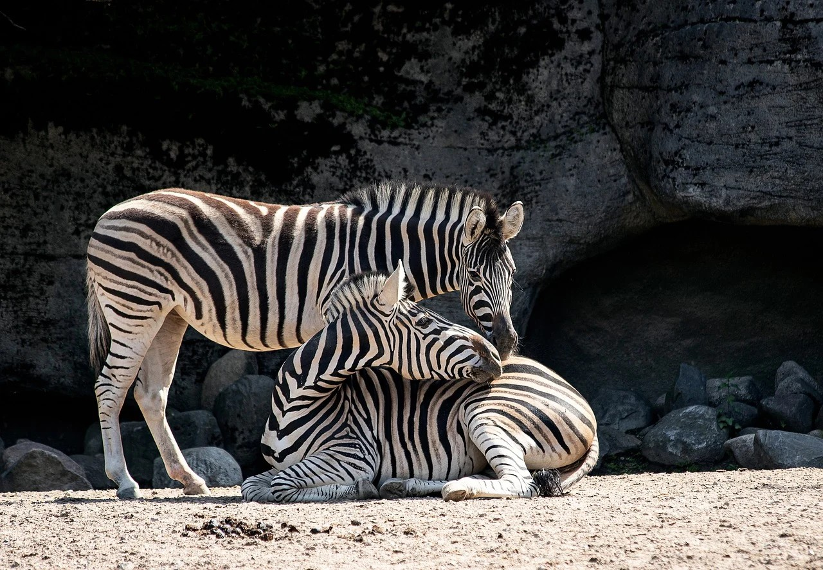
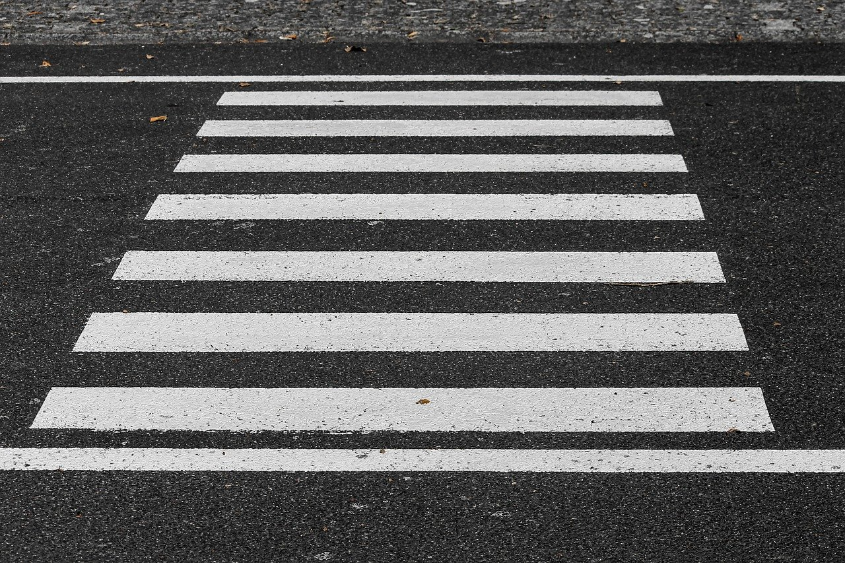
V. „Do kina” – opowieść ruchowa.
Rodzic mówi: Zapraszam was na wyprawę do kina. Rodzic opowiada, a dzieci ilustrują treść ruchem: Idziemy do kina (maszerują w kole). Przechodzimy przez przejście dla pieszych (podnoszą jedną rękę w górę). Teraz musimy stanąć w kolejce i kupić bilet (ustawiają się w linii, podają „pieniądze”, kiwają głową na znak podziękowania). Kupmy przekąski (ustawiają się ponownie w linii, masują brzuch). Jesteśmy już coraz bliżej, po cichu wejdźmy do sali (skradają się na paluszkach), odszukajmy miejsce (rozglądają się na boki). Jest! Siadamy w fotelu (siad skrzyżny, plecy wyprostowane), bo właśnie zaczyna się seans (ple-cy wyprostowane). Film bardzo nam się podobał! (uśmiechają się), ale czas wracać do domu(wstają i rozchodzą się w różne strony sali). Zabawę powtarzamy.

VI. „Na miejsca” – zabawa orientacyjno -porządkowa.
Rodzic wiesza na ścianie obrazek przedstawiający ekran. Dzieci spacerują po sali, na dźwięk muzyki filmowej siadają na dywanie w oznaczonych taśmą rzędach, przodem do ekranu. Gdy muzyka milknie, ponownie chodzą.
• taśma malarska, muzyka filmowa (np. melodia z „Pszczółki Mai”), obrazek przedstawiający ekran.

